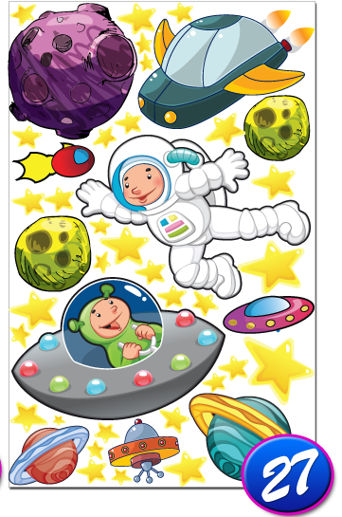Škola kosmonautů – úkol č.39

**1. Vybarvi políčka patřící k sobě stejnou barvou.**

|  |  |  |  |  |  |
| --- | --- | --- | --- | --- | --- |
| krychle | kužel | jehlan | koule | válec | krychlejehlan |
| kvádr | krychle | kužel | válec | koule |  |

**2. Doplň tak, aby nadřazeným slovem byl název geometrického tělesa.**

|  |  |  |  |  |  |
| --- | --- | --- | --- | --- | --- |
|  |  |  |  |  |  |
| meloun | kostka cukru | kornout pro prvňáčky | puk | krabice  od bot | hranatý sáček  s čajem |
| globus | hrací kostka | homole cukru | rulička toaletního papíru | krabička zápalek | pyramida |

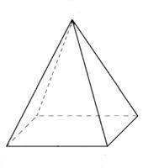**3. Dej do modrého rámečku oblá 4. Popiš obrázek.**

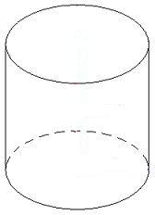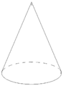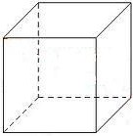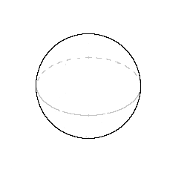**a do zeleného hranatá tělesa.** *Použij: hrana, stěna, vrchol*

